Air Instruments

Document d'architecture logicielle

Version 3.0

Historique des révisions

Date | Version | Description | Auteur
2014-02-12 | 1.0 | Ébauche, mise en ligne. | Félix G. Harvey
2014-02-12 | 2.0 | Ajout des diagrammes. | François Doray
2014-04-07 | 3.0 | Révision de fin de projet. | François Doray  Alexandre Vanier

Table des matières
1.Introduction 4
2.Objectifs et contraintes architecturaux 4
3.Vue des cas d’utilisation 4
4.Vue logique 4
4.1Diagramme de paquetages 4
4.2Description du projet Unity 4
4.3Description des paquetages de «Air Instruments» 6
4.4Description des paquetages de «SensorLib» 10
5.Vue des processus 11
6.Vue de déploiement 11
6.1Diagramme de déploiement 11
6.2Plan physique de l’installation 11
7.Taille et performance 11

Document d'architecture logicielle

Introduction
Ce document offre un aperçu de l’architecture du système qui sera conçu. On décrit d’abord les objectifs et contraintes architecturaux. Puis, à l’aide de diagrammes, on présente une vue des cas d’utilisation, une vue logique, une vue de processus et une vue de déploiement du système.

Objectifs et contraintes architecturaux
Le système développé doit être d’une très grande fiabilité puisque toute défaillance pourrait démolir nos chances de remporter la compétition. Le système doit aussi mettre de l’avant des technologies nouvelles et faire preuve d’une grande originalité.

Afin d’obtenir des résultats satisfaisants dans le temps alloué, nous maximiserons l’utilisation de bibliothèques logicielles existantes.

Vue des cas d’utilisation

Vue logique

Diagramme de paquetages
L’application est divisée en 2 binaires. Le binaire «Air Instruments» est un exécutable créé avec le moteur de jeu Unity. Il gère la logique de jeu, l’affichage et les sons des instruments. La librairie dynamique «SensorLib» est codée en C++. Elle accède à l’interface C++ des SDKs associés aux divers capteurs utilisés et permet au projet Unity d’accéder à leurs données sous une forme simplifiée. La librairie peut appliquer divers filtres à ces données afin de les rendre plus adaptées aux besoins du projet.

Description du projet Unity

Le projet Unity contiendra une seule scène. Cela permettra laisser l’univers virtuel affiché en arrière-plan de manière continue.

La logique du jeu sera implémentée par des scripts associés à des objets de jeu vides. Ces scripts surveilleront les gestes des utilisateurs et exécuteront les actions associées à chaque geste.

Les éléments d’interface utilisateur seront des objets de la scène qui seront rendus visibles/invisbles au besoin.

Des prefabs seront utilisés pour chaque instrument. Il sera ainsi facile d’ajouter des instruments à la scène en instanciant ces prefabs. Le son des instruments sera joué lorsqu’il y aura des collisions entre le squelette du joueur ou de ses mains et les instruments (notes de piano, cordes de guitare…).

Description des paquetages de «Air Instruments»

GameLogic
Description: | Conserve l’état de l’application (mode de jeu et instrument) et gère les transitions entre états. Gère le choix des musiques d’accompagnement dans le mode assisté.
Classes incluses: | GameManager  Conserve l’état de l’application.  InstrumentChooser  Surveille les gestes de changement d’instrument et instancie les bons instruments.  ModeChooser  Surveille les gestes de changement de mode et exécute le changement de mode.  AssistedController  Gère le mode assisté.  FreeController  Gère le mode libre.  HackerKit  Surveille les commandes du présentateur.
Relations: | Utilise Rendering, GestureRecognizer, Drum, Guitare, Piano.
Sous-paquetages: | -

Rendering
Description: | Insère dans la scène les objets propres à chaque mode et gère l’animation du décor.
Classes incluses: | InstrumentChooserRenderer  ModeChooserRenderer  AsssitedModeRenderer  FreeModeRenderer
Relations: | Utilisé par GameLogic.
Sous-paquetages: | -

GestureRecognizer
Description: | Contient des classes permettant de reconnaître des gestes faits avec le squelette capté par une Kinect. Ces gestes sont surtout utilisés pour effectuer le choix d’un instrument.
Classes incluses: | GestureRecognizer (Interface)  HandsUpRecognizer  DrumRecognizer  GuitareRecognizer  PianoRecognizer
Relations: | Utilise Skeleton. Est utilisé par GameLogic.
Sous-paquetages: | -

Drum
Description: | Gère le fonctionnement du drum.
Classes incluses: | TipController  Contrôle les mouvements d’une baguette de drum.  DrumComponent  Script associé à un objet de la scène. Joue un son lorsqu’une collision avec une baguette est détectée.
Relations: | Utilise Skeleton. Est utilisé par GameLogic.
Sous-paquetages: | -

Guitare
Description: | Gère le fonctionnement d’une guitare.
Classes incluses: | GuitarController  Script associé à un modèle de guitare. Gère son positionnement sur un squelette.  StringComponent  Joue des sons de guitare en fonction des mouvements d’un squelette.
Relations: | Utilise Skeleton. Est utilisé par GameLogic.
Sous-paquetages: | -

Piano
Description: | Gère le fonctionnement du Drum.
Classes incluses: | HandController  Script associé à un modèle de main. Gère son positionnement.  NoteComponent  Script associé à un modèle 3D de note de piano. Joue un son lorsqu’une collision est détectée.
Relations: | Utilise Skeleton. Est utilisé par GameLogic.
Sous-paquetages: | -

Skeleton
Description: | Extrait les informations des squelettes détectés par la Kinect et les utilise pour contrôler un modèle 3D de joueur.
Classes incluses: | Skeleton  Point d’accès aux données brutes de la Kinect pour un squelette particulier.  JointMover  Script associé à un modèle 3D d’un membre du joueur. Gère son positionnement à partir des données obtenues d’un objet Skeleton.
Relations: | Utilise SensorLibInterop. Est utilisé par GestureRecognizer, Drum, Guitare, Piano.
Sous-paquetages: | -

SensorLibInterop
Description: | Point d’accès à la librairie SensorLib.
Classes incluses: | SensorLib  Script associé à un objet du jeu. Appelle les fonctions d’initialisation de SensorLib au démarrage de la scène.  SensorLibInterop  Interface P/Invoke à SensorLib.
Relations: | Est utilisé par Skeleton.
Sous-paquetages: | -

Tutorial
Description: | Contient les classes nécessaires pour gérer le déroulement des tutoriaux. Cela comprend l'affichage des instructions, les animations sur les instruments et la vérification de la complétion des étapes.
Classes incluses: | Tutorial  Interface commune à tous les tutoriaux. Ses méthodes permet de gérer le démarrage et la fin des tutoriaux.  TutorialDrum  Tutorial avec les étapes spécifiques à la batterie.  TutorialGuitare  Tutorial avec les étapes spécifiques à la guitare.  TutorialPiano  Tutorial avec les étapes spécifiques au piano.  GuidageTutorial  Permet l'affichage et la lecture à voix haute des étapes des tutoriaux.  EtapeTutorial  Fournit aux tutoriaux le texte et la méthode de vérification de la complétion d'une étape de tutorial.
Relations: | Utilisé par GameLogic.
Sous-paquetages: | -

Description des paquetages de «SensorLib»

SensorLib
Description: | SensorLib
Classes incluses: | Expose une interface à l’extérieur de la librairie.
Relations: | Utilise HandTracker et KinectWrapper.
Sous-paquetages: | -

HandTracker
Description: | Applique des filtres aux données du «Intel Hand Tracker» et effectue la calibration des nouvelles mains apparaissant dans le champ de vision.
Classes incluses: | HandTracker  HandData  HandCalibrator  KalmanFilter
Relations: | Est utilisé par SensorLib. Utilise IntelWrapper.
Sous-paquetages: | -

IntelWrapper
Description: | Interface au Intel Perceptual SDK.
Classes incluses: | HandTrackerInterface  Cette classe sera fortement inspirée d’un sample fourni par Intel.
Relations: | Est utilisé par HandTracker.
Sous-paquetages: | -

KinectWrapper
Description: | Interface au Kinect SDK, offrant des fonctionnalités supplémentaires comme la possibilité de rejouer des séquences enregistrées.
Classes incluses: | KinectWrapper  KinectSensor  KinectData  KinectReplay
Relations: | Est utilisé par SensorLib et HandTracker.
Sous-paquetages: | -

Vue des processus

Vue de déploiement

Diagramme de déploiement

Plan physique de l’installation
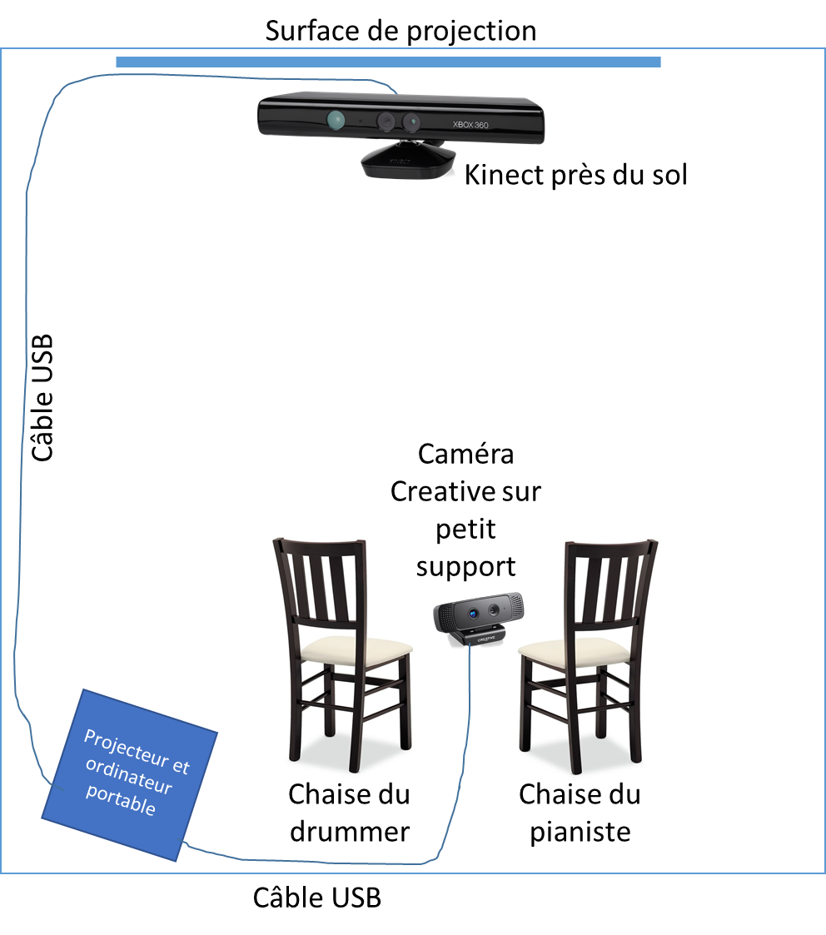

Taille et performance
L’application doit pouvoir afficher 30 images par seconde et avoir une latence d’au plus 80 secondes (temps entre l’exécution d’un mouvement et la réponse de l’application) sur la configuration suivante :
- Processeur : Intel Core i7 – 4 coeurs @ 2.70 GHz
- Mémoire : 8 Go
- Carte graphique : NVIDIA Quadro K1000M et Intel HD Graphics 4000

Il n’y a pas de taille limite pour l’exécutable puisqu’elle sera exécutée sur un ordinateur disposant de beaucoup d’espace disque.

